Уважаемые родители!

Для осуществления образовательной деятельности

в семье рекомендуем следующий материал по развитию речи:

четверг, 28 мая

Тема: «Здравствуй, лето!»

Цели: Обучение детей составлению описательного рассказа по картине.

***1. Загадка.***

Колобок, колобок,

Золотистый бок,

За елки нырнул

Там крепко заснул

А к утру проснулся-

На весь мир улыбнулся!

Что это, как вы думаете? *(ответы детей)*

Родитель: А давай подберем родственные слова к слов солнце. *(ответы детей)*.

Родитель: А в какое время года солнце ярко светит и жарко греет? Вы любите лето? Мы сегодня вспомним о лете и его приметах.

***2. Игра с мячом «Что делает?»***

- Что делает летом солнце?

- Что делает летом дождь?

- Что делает летом ветер?

- Что делают летом люди?

- Что делают летом насекомые?

- Что делают летом цветы?

Ребенок отвечает и бросает мяч.

Родитель: Назовите летние месяцы.

Назовите первый месяц лета, последний.

Как вы поминаете выражение *«соткано из зноя?»*

Назовите самый жаркий летний месяц.

*(Ответы детей)*.

***3.*** ***Дидактическая игра «Подбери слово-признак».***

Родитель: Солнце какое?

(Ребенок отвечает: ласковое, теплое, жаркое, круглое, желтое, больше и т. д.)

Родитель: Лето какое?

Д. Солнечное, теплое, жаркое, красное, веселое и т. д.

Родитель: Что характерно для этого времени года?

*(Ответы детей.)*

Родитель: Сядьте на свои места и по двум опорным картинкам составьте предложения *«о дружбе»*, лета.

***4. Физминутка. Во дворе растёт подсолнух.***

Во дворе растёт подсолнух,

Утром тянется он к солнцу. (Дети встают на одну ногу и тянут руки вверх.)

Рядом с ним второй, похожий,

К солнцу тянется он тоже. (Дети встают на другую ногу и снова тянут руки вверх.)

Вертим ручками по кругу.

Не задень случайно друга!

Несколько кругов вперёд,

А потом наоборот. (Вращение прямых рук вперёд и назад.)

Отдохнули мы чудесно,

И пора нам сесть на место. (Дети садятся.)

***5. Игра «С кем «дружит» лето».*** 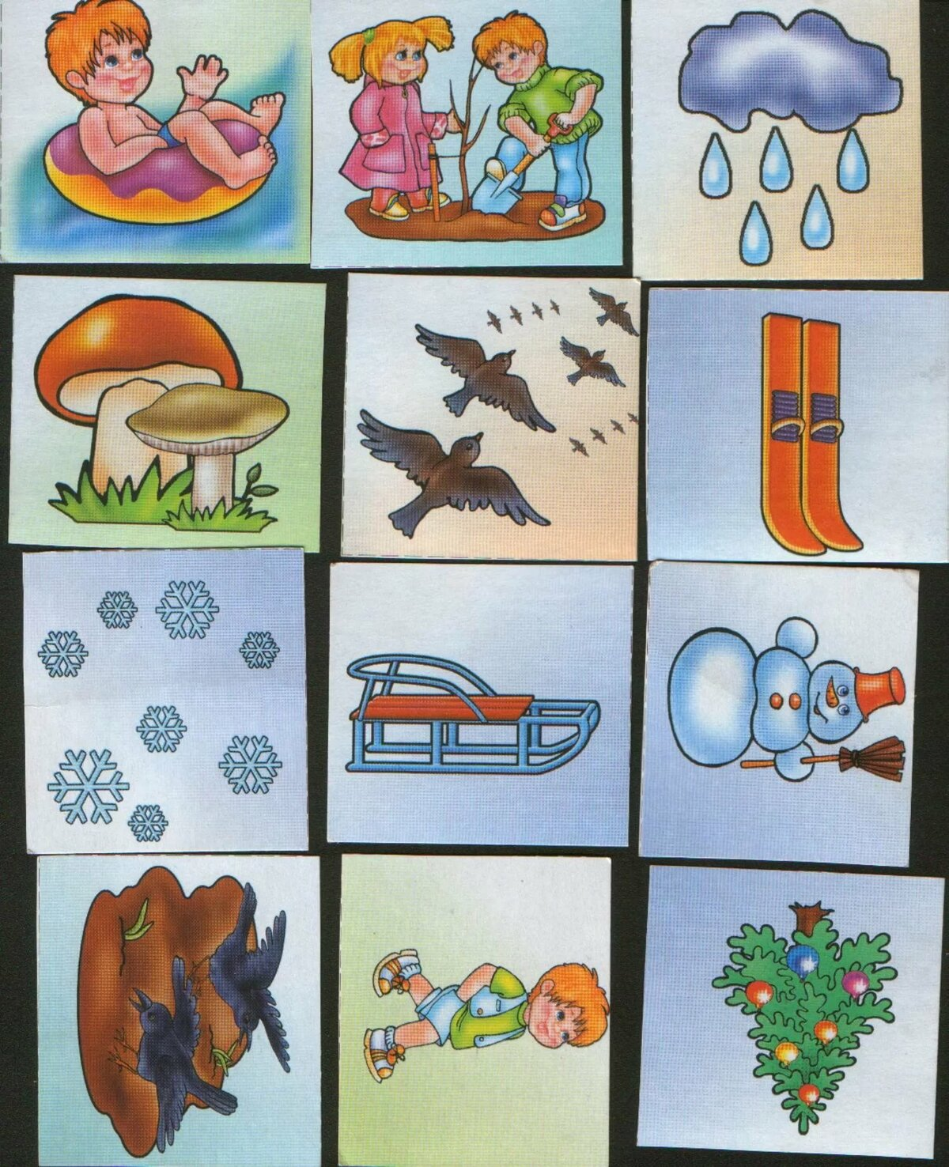

(На столах у детей по две картинки.)

Д. Лето *«дружит»* с ромашкой, а со снеговиком *«не дружит»* и т. д.

(Выставляется сюжетная картинка *«Летние игры и развлечения детей»*).

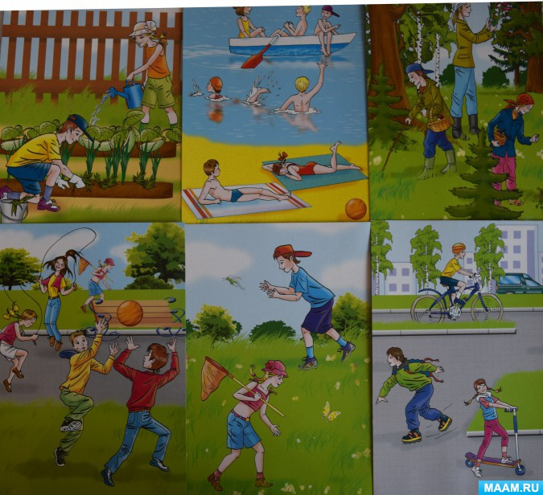

Родитель: Солнышко приготовило для вас загадку. Здесь зашифровано слово, которое вы прочитаете, отгадав загадки.

Слово: полянка.

Загадки:

Хочешь в воду ты ныряй,

Хочешь на песке играй.

Сколько замков здесь создашь!

Что это за место? Это -.

Белые барашки

Вовсе не близняшки.

На поле вышли

И гуляют,

Скажите как их называют?

Их поле странное такое-

Все голубое-голубое.

Солнце. Я соткано из зноя,

Несу тепло с собою.

Я реки согреваю.

*«Купайтесь!»* – приглашаю.

И любите за это

Вы все меня. Я – …

Бусы красные висят,

Из кустов на нас глядят.

Очень любят бусы эти

Собирать в лукошко дети.

Синее одеяло.

Чёрным стало.

Покрылось Мошками

С золотыми ножками.

Я скачу, я лечу,

Я в восторге хохочу.

Будто в цирке, круг за кругом

Мчатся кони друг за другом.

А на них детишки мчатся,

Очень трудно удержаться.

Он хотя и полосат,

Но, однако ж, не усат.

Хоть имеет хвостик свой,

Но короткий и сухой.

У него круглы бока,

Как у сдобы-колобка.

И с прадедовских времен,

Он любимец всех сластен.

Кто же этот карапуз?

Как ты думаешь?

выставляет слово ПОЛЯНКА.